**06.04.2020г.**

**Профессия:** **23.01.17 Мастер по ремонту и обслуживанию автомобилей**

**Курс: 2, группа(ы) МР-189**

**Дисциплина (МДК) Основы технической механики.**

**ФИО преподавателя Исаева Г.В.**

**Тема.2.2 Виды деформаций.**

**ПРАКТИЧЕСКАЯ РАБОТА № 7**

**«Подбор поперечного сечения балок при изгибЕ»**

После выполнения практической работы студент должен:

- *знать* расчеты на прочность при изгибе;

*- уметь* определять размер поперечного сечения балки.

**ОСНОВНЫЕ ПОЛОЖЕНИЯ .**

Изгиб- это вид деформации, когда в поперечном сечении возникают два внутренних силовых фактора: поперечная сила Q и изгибающий момент Ми.

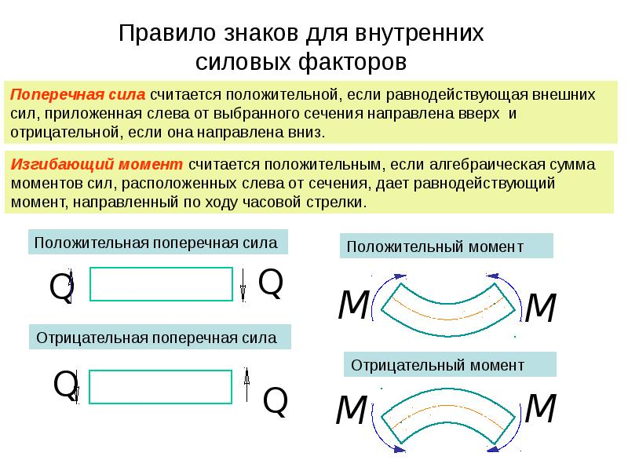

**ПРАВИЛА ПОСТРОЕНИЯ ЭПЮР ПОПЕРЧНЫХ СИЛии И ИЗГИБАЮЩИХ МОМЕНТОВ.**

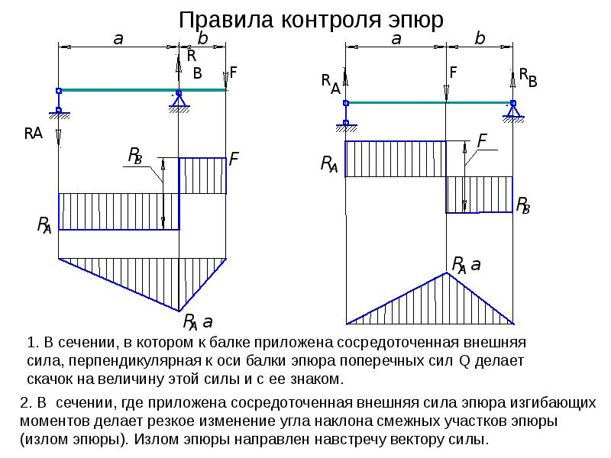

(первая эпюра поперечных сил- Эп.Q, вторая изгибающих моментов- Эп.МИ).

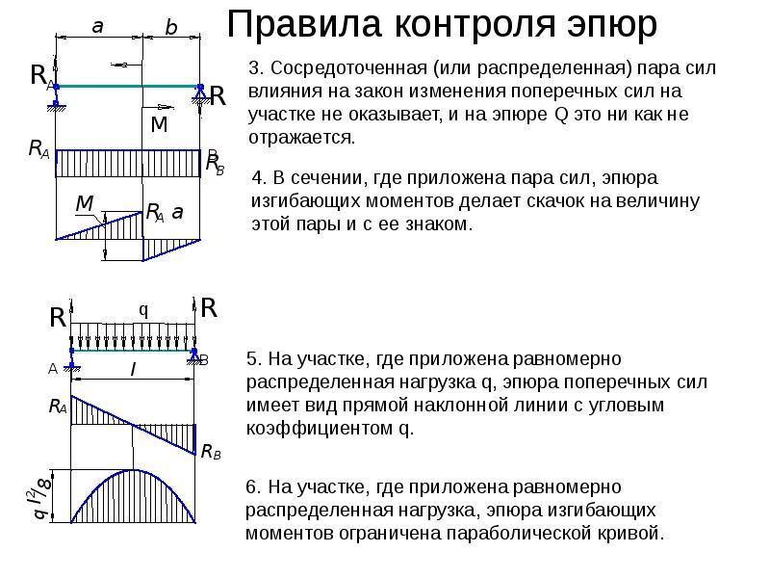

5. Если к концу балки приложена сила, то поперечная сила на конце балки равна этой приложенной силе.

6. Если к концу балки приложен момент, то изгибающий момент на конце балки равен этому приложенному моменту; если момент не приложен, то изгибающий момент на конце балки равен нулю.

Подбор сечения балок производится из условия прочности по нормальным напряжениям, куда следует подставлять наибольший по абсолютной величине изгибающий момент из эпюры М. Условие прочности при изгибе:

[Ϭ] = $\frac{М_{max}}{M_{И}}$ $≤$ [Ϭ]

Определяем опасное сечение: это сечение, где возникаем максимальный момент.

(Определяем по эпюре изгибающих моментов)

Из условия прочности определяем ***Wх*** (момент сопротивления изгибу).

https://studfiles.net/html/2706/598/html_A20_bctlIp.hdbQ/img-69_ix9.png

Вычисляем размеры сечений балки:

двутавр - в соответствии с ГОСТ 8239 выбираем двутавр № (ближайшее большее значение из таблицы);

круг - [2014-09-15 23-34-43 Скриншот экрана](http://prosopromat.ru/wp-content/uploads/2014/09/2014-09-15-23-34-43-%D0%A1%D0%BA%D1%80%D0%B8%D0%BD%D1%88%D0%BE%D1%82-%D1%8D%D0%BA%D1%80%D0%B0%D0%BD%D0%B0.png)  https://studfiles.net/html/2706/598/html_A20_bctlIp.hdbQ/img-dXtIif.png

прямоугольник –h=2b [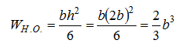](http://prosopromat.ru/wp-content/uploads/2014/09/2014-09-15-23-35-58-%D0%A1%D0%BA%D1%80%D0%B8%D0%BD%D1%88%D0%BE%D1%82-%D1%8D%D0%BA%D1%80%D0%B0%D0%BD%D0%B0.png) https://studfiles.net/html/2706/598/html_A20_bctlIp.hdbQ/img-LkLGT9.png

**ЗАДАНИЕ для выполнения работы.** Построить эпюры поперечных сил и изгибающих моментов.Подобрать из условия прочности необходимый размер поперечного сечения - двутавр, приняв []=160МПа. Данные взять из таблицы 9.1.

|  |  |
| --- | --- |
| *а*)  1 м  ***F1***  2 м  3 м **F2**  ***M*** | *б*)  ***F2***  ***M***  3 м  3 м F1  2 м |
| Схемы к задаче ПЗ № 7. Рисунок 7.1 | |

Таблица 7.

|  |  |  |  |  |  |  |  |  |  |
| --- | --- | --- | --- | --- | --- | --- | --- | --- | --- |
| Вари-ант | схема | $$F_{1}, кН$$ | $$F_{2}, кН$$ | $$М, кНм$$ | Вари-ант | схема | $$F_{1}, кН$$ | $$F_{2}, кН$$ | $$М, кНм$$ |
| 1 | а | 18 | 12 | 2 | 14 | б | 21 | 23 | 7 |
| 2 | б | 9 | 17 | 13 | 15 | а | 22 | 9 | 8 |
| 3 | а | 10 | 3 | 4 | 16 | б | 23 | 24 | 9 |
| 4 | б | 11 | 18 | 5 | 17 | а | 24 | 10 | 2 |
| 5 | а | 12 | 4 | 6 | 18 | б | 25 | 25 | 3 |
| 6 | б | 13 | 19 | 7 | 19 | а | 10 | 11 | 4 |
| 7 | а | 14 | 5 | 8 | 20 | б | 11 | 26 | 5 |
| 8 | б | 15 | 20 | 9 | 21 | а | 10 | 12 | 6 |
| 9 | а | 16 | 6 | 2 | 22 | б | 13 | 27 | 7 |
| 10 | б | 17 | 21 | 3 | 23 | а | 14 | 13 | 8 |
| 11 | а | 18 | 7 | 4 | 24 | б | 15 | 28 | 9 |
| 12 | б | 19 | 22 | 5 | 25 | а | 16 | 14 | 2 |
| 13 | а | 20 | 8 | 6 | 26 | б | 18 | 5 | 10 |

ПРИМЕР ПРАТИЧЕСКОЙ РАБОТЕ № 7**.**

Для заданной консольной балки построить эпюры поперечных сил и изгибающих моментов. Подобрать размер поперечного сечения - двутавр.

**F1 = 2 кН; F2 =1 кН; М=12 кН м; [σ] =160МПа**

**Решение:** 1. Разделить балку на участки по характерным точкам А,В,С (рис.).

**С**

**В**

**А**

**F2**

**M**

**F1**

**2м 3м**

х

у

**2.** Определить значение поперечной силы Qу в характерных сечениях и построить эпюру (рис.3,б).

**QА** = - F2 = -1кН

**QВ** = - F2 = -1кН

**Q/В** = - F2 = -1кН

**QС** = - F2 + F1 = -1 + 2 = 1 кН

**С**

1. **В**

**А**

**F2**

**M**

**F1**

**2м 3м**

х

у

а)

1

б)

Эп.σ

1

-1

++++++++

---------_-

в)

**13**

**15**

**3**

Эп.Ми

+

**Рис,3**

3.Определяем значение изгибающего момента Ми в характерных точках и строим эпюру (рис.3,в):

МА=0;

МВ=F2АВ=13=3кН м;

М/В =F2АВ +М =13 +12=15кН м;

МС=F2АС +М - F1ВС =15 +12 -22=13кН м

4.Исходя из эпюры МИ (рис.3,в), МИmax=15106 Н мм;

Wx===93700 мм3=93,7 см3

В соответствии с ГОСТ 8239-72 выбираем двутавр № 16, для которого Wx=109 см3 (см .приложение ).

***Примечание****:*

*Работу сдать в электронном формате до 06.04.2020г. на электронную почту* [*galinakzn@gmail.com*](mailto:galinakzn@gmail.com)*.*

***Не забывайте подписывать свои листочки- группа, фамилия.***

**Приложение.**

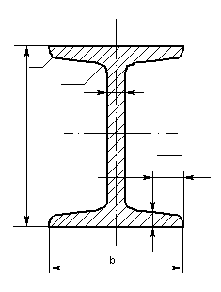

*(b-d)/*4

*x*

y

*h*

*d*

*R*

*t*

*x*

*r*

Уклон 12%

*b*

Балки двутавровые. ГОСТ 8239-89

|  |  |  |  |  |  |  |  |  |  |  |  |  |
| --- | --- | --- | --- | --- | --- | --- | --- | --- | --- | --- | --- | --- |
| Номер  балки | *h* | *b* | *d* | *t* | *R* | *r* | Площадь сечения, *A* | Справочные величины для осей | | | | |
| *х-х* | | | *у-у* | |
| *J*x, | *W*x, | *Sх* | *J*y, | *W*y, |
| мм | | | | | | см2 | см4 | см3 | см3 | см4 | см3 |
| 14 | 140 | 73 | 4,9 | 7,5 | 8,0 | 3,0 | 17,4 | 572 | 81,7 | 46,8 | 41,9 | 11,5 |
| 16 | 160 | 81 | 5,0 | 7,8 | 8,5 | 3,5 | 20,2 | 873 | 109 | 58,6 | 58,6 | 14,5 |
| 18 | 180 | 90 | 5,1 | 8,1 | 9,0 | 3,5 | 23,4 | 1290 | 143 | 81,6 | 82,6 | 18,4 |
| 20 | 200 | 100 | 5,2 | 8,4 | 9,5 | 4,0 | 26,8 | 1840 | 184 | 104 | 115 | 23,1 |
| 22 | 220 | 110 | 5,4 | 8,7 | 10,0 | 4,0 | 30,6 | 2550 | 232 | 131 | 157 | 28,6 |
| 24 | 240 | 115 | 5,6 | 9,5 | 10,5 | 4,0 | 34,8 | 3460 | 289 | 163 | 198 | 34,5 |
| 27 | 270 | 125 | 6,0 | 9,8 | 11,0 | 4,5 | 40,2 | 5010 | 371 | 210 | 260 | 41,5 |
| 30 | 300 | 135 | 6,5 | 10,2 | 12,0 | 5,0 | 46,5 | 7080 | 472 | 268 | 337 | 49,9 |
| 33 | 330 | 140 | 7,0 | 11,2 | 13,0 | 5,0 | 53,8 | 9840 | 597 | 339 | 419 | 59,9 |
| 36 | 360 | 145 | 7,5 | 12,3 | 14,0 | 6,0 | 61,9 | 13380 | 743 | 423 | 516 | 71,1 |
| 40 | 400 | 155 | 8,3 | 13,0 | 15,0 | 6,0 | 72,6 | 19062 | 953 | 545 | 667 | 86,1 |
| 45 | 450 | 160 | 9,0 | 14,2 | 16,0 | 7,0 | 84,7 | 27696 | 1231 | 708 | 808 | 101 |
| 50 | 600 | 190 | 12,0 | 17,8 | 20,0 | 8,0 | 138,0 | 76806 | 2560 | 919 | 1725 | 182 |

Обозначения:*h* — высота балки; *b* — ширина полки; *d* — толщина стенки; *J -* момент инерции; *W -*момент сопротивления; *А* — площадь сечения; *Sх* —статический момент полусечения